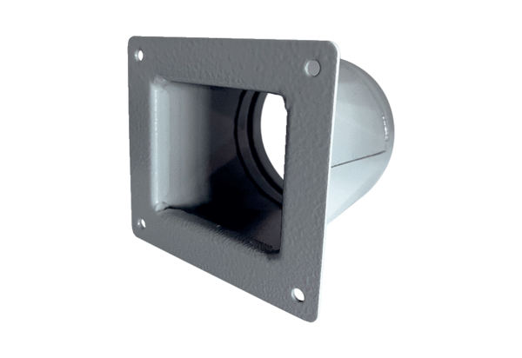Переходник URRI 16Комплект поставки: 1 штукАссортимент: C
Номер артикула: 0073.0300Изготовитель: MAICO

